**LAPORAN PROJECT TEORI BAHASA FORMAL DAN OTOMATA**

**SIMULASI MESIN TURING PADA PENGGUNAAN**

**AUTO CORRECTION TEXT**



**Dosen Pengampu :**

**Nurul Hayaty, S.T., M.Cs**

**Disusun Oleh :**

**Kelompok 3**

Muhammad Chandra R. 2201020103

Zeldiyan Arafat 2201020122

Ade Latifia 2201020052

Winda Aulia Ariyani 2201020083

Tiara Devina Putri 2201020084

**PROGRAM STUDI TEKNIK INFORMATIKA**

**FAKULTAS TEKNIK DAN TEKNOLOGI KEMARITIMAN**

**UNIVERSITAS MARITIM RAJA ALI HAJI**

**TANJUNGPINANG**

**2023**

**BAB I**

**PENDAHULUAN**

**1.1 Landasan Teori**

1. **Latar Belakang**

Dalam menghadapi pergeseran dinamika komunikasi digital, pemahaman mendalam terhadap kemajuan teknologi informasi menjadi kunci untuk meningkatkan efisiensi dan kualitas dalam pengolahan bahasa alami. Teknologi otomatisasi teks, khususnya melalui penerapan simulasi mesin Turing pada auto correction text, menawarkan potensi revolusioner. Mesin Turing, sebagai fondasi konseptual utama dalam teori komputasi, mampu mengoptimalkan kemampuan auto correction text dengan memanfaatkan algoritma yang cerdas. Fitur auto correction text sendiri telah menjadi pilar penting dalam berbagai platform, menyediakan solusi cepat dan otomatis dalam koreksi ejaan dan tata bahasa.

Dengan menyorot peran krusial mesin Turing dan fokus pada integrasi model bahasa seperti GPT-3, proposal ini bertujuan untuk mengeksplorasi simulasi mesin Turing pada auto correction text. Landasan teori yang kuat dalam bidang mesin Turing, pengolahan bahasa alami, dan model bahasa akan memberikan pijakan utama untuk menyelidiki potensi pengembangan sistem inovatif ini. Melalui pemahaman mendalam terhadap konsep-konsep tersebut, diharapkan simulasi mesin Turing pada auto correction text dapat memberikan solusi yang berdampak signifikan terhadap pengembangan teknologi bahasa alami dan komunikasi digital secara menyeluruh.

1. **Mesin Turing**

Mesin Turing adalah model yang sangat sederhana dari komputer. Secara esensial, mesin Turing adalah sebuah finite automaton yang memiliki sebuah tape tunggal dengan panjang tak-hingga yang dapat membaca dan menulis data model komputasi teoretis yang dikembangkan oleh Alan Turing pada tahun 1936.

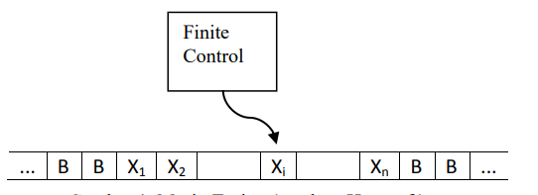

Notasi formal mesin Turing terdiri dari 7 tupel

M=(Q, Σ, Γ, δ, q0, B, F)

dengan:

Q = himpunan terbatas dari status

Σ = himpunan simbol masukan

Γ = himpunan keseluruhan simbol (termasuk B) yang ada pada pita

δ = fungsi transisi (δ(q,X))

q0 = status awal

B = simbol kosong

F = status akhir

Mesin Turing terdiri dari pita tak terbatas yang dibagi menjadi sel-sel individual, kepala baca/tulis yang dapat membaca dan menulis simbol pada pita, dan sekumpulan transisi aturan yang mengontrol perilaku mesin. Dalam konteks koreksi otomatis teks, mesin turing dapat digunakan sebagai model untuk menerapkan mekanisme koreksi otomatis (Budi,2014).

# **Automata**

Automata sebagai model matematika yang mendeskripsikan pengenalan dan pemrosesan rangkaian simbol, memiliki peran penting dalam berbagai bidang, termasuk pengolahan bahasa dan teknologi informasi. Dalam konteks penggunaan auto correction text, penerapan automata dapat memberikan kerangka kerja yang efektif untuk memodelkan aturan koreksi otomatis berdasarkan pola atau struktur kata yang valid.

Penerapan automata dalam auto correction text memberikan kerangka kerja yang sistematis dan dapat disesuaikan dengan kebutuhan. Model ini memungkinkan integrasi aturan bahasa dan struktur kata yang spesifik, sehingga meningkatkan akurasi dalam memperbaiki kesalahan teks. Dengan memanfaatkan konsep automata, sistem auto correction dapat menjadi lebih efisien dan cerdas dalam mendeteksi serta memperbaiki kesalahan pada teks, memastikan bahwa output akhir tetap konsisten dengan aturan bahasa yang berlaku.()

# **Pengolahan Bahasa Alami (Natural Language Processing/NLP):**

Pemrosesan Bahasa Alami adalah cabang ilmu komputer yang berfokus pada pemrosesan teks atau bahasa alami oleh mesin.

Dalam konteks koreksi teks otomatis, pemrosesan bahasa alami melibatkan analisis teks yang masuk, mendeteksi kata-kata yang salah ketik, dan mengganti atau mengoreksinya dengan kata-kata yang lebih tepat berdasarkan aturan yang telah ditetapkan.

# **Model Bahasa**

Model bahasa adalah representasi matematis dari bahasa alami yang digunakan untuk memprediksi urutan kata yang paling mungkin dalam sebuah teks. Model bahasa dapat berupa model statistik seperti N-gram, model berbasis aturan, atau model berbasis pembelajaran mesin seperti transformator (Suhartono,2019).

Untuk koreksi teks otomatis,model bahasa dapat digunakan untuk menyimpulkan konteks kata yang salah ketik dan menyarankan koreksi yang paling mungkin dilakukan.

# **Algoritma Koreksi Otomatis**

Menurut (Morphy & Graham, 2011),Algoritma koreksi otomatis adalah algoritma yang digunakan untuk mendeteksi dan memperbaiki kesalahan ketik pada teks.Biasanya hal ini mencakup langkah-langkah seperti segmentasi kata, koreksi jarak terpendek (seperti menggunakan jarak Levenshtein), dan penggunaan kamus atau model bahasa untuk menyarankan koreksi yang paling mungkin dilakukan.Algoritma ini dapat diimplementasikan menggunakan pendekatan berbasis aturan, statistik, atau pembelajaran mesin

Dengan menggabungkan konsep di atas, simulasi mesin Turing dengan teks koreksi otomatis melibatkan pemodelan mesin Turing dengan aturan transisi yang menerapkan algoritma koreksi otomatis berdasarkan pemrosesan bahasa alami dan model bahasa.Mesin Turing seperti itu dapat menerima kesalahan ketik sebagai masukan, menerapkan algoritma koreksi otomatis, dan menghasilkan teks yang dikoreksi sebagai keluaran.

**BAB II**

**ISI**

**2.1 Pemahaman Tentang Mesin Turing**

Mesin Turing adalah model teoritis dalam ilmu komputer dan matematika, dan tidak terlibat secara langsung dengan tugas seperti penyuntingan teks secara mandiri. Namun, kita dapat menggunakan model bahasa atau algoritma pemrosesan bahasa alami (NLP) yang lebih khusus jika kita ingin menjalankan fungsi penyuntingan teks secara mandiri.

**2.2 Identifikasi Masalah dan Tujuan**

Pada saat mengidentifikasi masalah yang ingin diselesaikan dengan menggunakan auto correction text, pada simulasi mesin turing yang akan dibuat bertujuan untuk memperbaiki kesalahan pengejaan dalam teks yang akan dimasukkan ke dalam mesin tersebut sehingga meningkatkan kualitas dan keakuratan penulisan teks dengan otomatis memperbaiki kesalahan ketik atau ejaan yang sering terjadi.

Langkah-langkah dalam mengimplementasikan Auto Correction untuk mengoreksi kesalahan ejaan dalam kalimat berbahasa Indonesia.Maka langkah - langkah Penyelesaian Mengenai Simulasi Mesin Turing pada Penggunaan Auto Correction Text yang diperlukan adalah :

1. **Data Training:**

Kumpulkan pasangan kalimat benar dan kalimat dengan kesalahan ejaan dalam bahasa Indonesia.

Contoh:

* Kalimat Benar: "Saya terima."
* Kalimat Kesalahan: "Saya teima”

### **Pemodelan :**

### Pertimbangkan setiap kata dalam kamus bahasa Indonesia sebagai kandidat yang mungkin untuk menggantikan kata yang salah.

### **3. Pemrosesan Teks:**

Lakukan langkah-langkah pemrosesan teks seperti lowercasing, penghapusan karakter khusus, dan tokenisasi.

Contoh:

* Kalimat Benar: "saya suka."
* Kalimat Kesalahan: "saya syuka ."

### **4. Pemilihan Kandidat Koreksi:**

Buat daftar kandidat yang mungkin untuk setiap kata yang dianggap salah.

Contoh:

* "suka": ["suka", "sukai"]
* "blajar": ["belajar", "blajar"]
* "bahasa": ["bahasa", "basa"]

### **5. Peringkat Kandidat Koreksi:**

Berikan skor pada setiap kandidat berdasarkan aturan tertentu, seperti panjang Levenshtein (jarak pengeditan) antara kata yang dianggap salah dan kandidat perbaikan.

Contoh :

* Skor "suka": ["suka" (skor: 0), "sukai" (skor: 2)]
* Skor "blajar": ["belajar" (skor: 4), "blajar" (skor: 0)]
* Skor "bahasa": ["bahasa" (skor: 0), "basa" (skor: 2)]

### **6. Pilihan Koreksi Terbaik:**

Pilih kandidat dengan skor tertinggi sebagai kata perbaikan untuk menggantikan kata yang dianggap salah.

Contoh:

* Kalimat Benar: "saya suka belajar bahasa indonesia."
* Kalimat Kesalahan: "saia suka belajar bahasa indonesia."

**2.3 Desain Alfabet dan Simbol**

Dalam Teori Bahasa Formal dan Otomata, terdapat beberapa alfabet dan simbol yang digunakan untuk merepresentasikan notasi dan struktur yang terkait dengan bahasa formal dan otomata. Berikut adalah beberapa contoh desain alfabet dan simbol yang umum digunakan dalam teori tersebut :

* Alfabet: Himpunan terbatas simbol-simbol

Contoh:

1. alfabet latin , {a, b, c, …, z}
2. alfabet Yunanti, {α, β, γ, …, ω}
3. alfabet biner, {0, 1}

* String: barisan yang disusun oleh simbol-simbol alfabet

a1 a2 a3 … an , ai ∈ A ( A adalah alfabet)

Nama lain untuk string adalah kalimat atau word

* Jika A adalah alfabet, maka An menyatakan himpunan semua string dengan panjang n yang dibentuk dari himpunan A.
* A* adalah himpunan semua rangkaian simbol dari himpunan A yang terdiri dari 0 simbol (string kosong), satu simbol, dua simbol, dst.

A* = A0 ∪ A1 ∪ A2 ∪ …

Contoh: Misalkan A = {0, 1}, maka

A0 = {ε}

A1 = {0, 1}

A2 = {11, 01, 10, 11}

A3 = {000, 001, 010, 011, 100, 101, 110, 111} …

* Simbol Tunggal: Simbol tunggal adalah simbol yang digunakan untuk merepresentasikan elemen-elemen individu dalam alfabet.

Contoh:

a, b, c -- Simbol tunggal dalam alfabet bahasa Inggris sederhana

* Simbol Khusus: Ada beberapa simbol khusus yang sering digunakan dalam teori bahasa formal dan otomata untuk merepresentasikan konsep-konsep tertentu.

Contoh:

ε -- Simbol epsilon yang digunakan untuk merepresentasikan string kosong atau lambda.

→ -- Simbol panah yang digunakan dalam produksi-produksi dalam tata bahasa.

* -- Simbol bintang yang digunakan dalam ekspresi reguler untuk mengindikasikan nol atau lebih dari simbol sebelumnya.

* Simbol Operasi: Simbol operasi digunakan untuk merepresentasikan operasi-operasi tertentu yang terkait dengan bahasa formal dan otomata.

Contoh:

∪ -- Simbol gabungan (union) yang digunakan untuk menggabungkan dua bahasa (himpunan string).

∩ -- Simbol irisan (intersection) yang digunakan untuk menunjukkan irisan dari dua bahasa.

* -- Simbol penambahan (concatenation) yang digunakan untuk menggabungkan dua string.

**2.4 .Desain Aturan Transisi**

1. **Contoh kalimat (sebelum diperbaiki ) : mkan**

↓

|  |  |  |  |  |  |  |  |
| --- | --- | --- | --- | --- | --- | --- | --- |
| m | k | a | n | B | [_] | [_] | ………. |

**Proses :**

δ (q0, m) = q13 | m => m | move : R

= mkan

↓

|  |  |  |  |  |  |  |  |
| --- | --- | --- | --- | --- | --- | --- | --- |
| m | k | k | a | n | B | [_] | ………. |

**Proses :**

δ (q13, k) = q31 | k => k| move : L

= mkkan

↓

|  |  |  |  |  |  |  |  |
| --- | --- | --- | --- | --- | --- | --- | --- |
| m | a | k | a | n | B | [_] | ………. |

**Proses :**

δ (q13, k) = q31 | k => a | move : L

= makan

↓

|  |  |  |  |  |  |  |  |
| --- | --- | --- | --- | --- | --- | --- | --- |
| m | a | k | a | n | B | [_] | ………. |

**Proses :**

δ (q31, m) = q43 | m => m | move : R

= makan

↓

|  |  |  |  |  |  |  |  |
| --- | --- | --- | --- | --- | --- | --- | --- |
| m | a | k | a | n | B | [_] | ………. |

**Proses :**

δ (q43, a) = q1 | a => a | move: R

= makan

↓

|  |  |  |  |  |  |  |  |
| --- | --- | --- | --- | --- | --- | --- | --- |
| m | a | k | a | n | B | [_] | ………. |

**Proses :**

δ (q1, k) = q11 | k=> k | move: R

= makan

↓

|  |  |  |  |  |  |  |  |
| --- | --- | --- | --- | --- | --- | --- | --- |
| m | a | k | a | n | B | [_] | ………. |

**Proses :**

δ (q11, a) = q1 | n => n | move : R

= makan

|  |  |  |  |  |  |  |  |
| --- | --- | --- | --- | --- | --- | --- | --- |
| m | a | k | a | n | [_] | [_] | ………. |

**Hasil :**𝛿(q1, n) = q14 | B => FINAL |  
move : R [Diterima]  
**makan**

* ***Kalimat setelah diperbaiki = Makan***

1. **Contoh kalimat (sebelum diperbaiki ) : syank**

↓

|  |  |  |  |  |  |  |  |
| --- | --- | --- | --- | --- | --- | --- | --- |
| s | y | a | B | [_] | [_] | [_] | ………. |

**Proses :**

**(q0, s) = q19 | s => s | move: R**

**sya**

↓

|  |  |  |  |  |  |  |  |
| --- | --- | --- | --- | --- | --- | --- | --- |
| s | y | y | a | B | [_] | [_] | ………. |

**Proses :**

S(q19, y) F q1 | y => y | move : L

syya

↓

|  |  |  |  |  |  |  |  |
| --- | --- | --- | --- | --- | --- | --- | --- |
| s | a | y | a | B | [_] | [_] | ………. |

**Proses :**

S(q19, y) = q1 |y=> a | move: L

saya

↓

|  |  |  |  |  |  |  |  |
| --- | --- | --- | --- | --- | --- | --- | --- |
| s | a | y | a | B | [_] | [_] | ………. |

**Proses :**

(q1, s) = q19 |s => s | move: R

saya

↓

|  |  |  |  |  |  |  |  |
| --- | --- | --- | --- | --- | --- | --- | --- |
| s | a | y | a | B | [_] | [_] | ………. |

**Proses :**

(q19, a) = q1 a => a| move : R

saya

↓

|  |  |  |  |  |  |  |  |
| --- | --- | --- | --- | --- | --- | --- | --- |
| s | a | y | a | B | [_] | [_] | ………. |

**Proses :**

(q1, y) = q25 | y => y | move: R

saya

↓

|  |  |  |  |  |  |  |  |
| --- | --- | --- | --- | --- | --- | --- | --- |
| s | a | y | a | B | [_] | [_] | ………. |

**Proses :**

(q1, y) = q25 | a => a | move: R

saya

|  |  |  |  |  |  |  |  |
| --- | --- | --- | --- | --- | --- | --- | --- |
| s | a | y | a | [_] | [_] | [_] | ………. |

**Hasil :**

𝛿(q25, a) = q1 | B => FINAL |  
move : R [Diterima]  
**saya**

* ***Kalimat setelah diperbaiki = saya***

1. **Contoh kalimat (sebelum diperbaiki ) : syank**

↓

|  |  |  |  |  |  |  |  |
| --- | --- | --- | --- | --- | --- | --- | --- |
| s | y | a | n | k | B | [_] | ………. |

**Proses :**

𝛿(q0, s) = q19 | s => s | move : R  
syank

↓

|  |  |  |  |  |  |  |  |
| --- | --- | --- | --- | --- | --- | --- | --- |
| s | y | y | a | n | B | [_] | ………. |

**Proses :**

𝛿(q19, y) = q1 | y => y | move : L  
syyank

↓

|  |  |  |  |  |  |  |  |
| --- | --- | --- | --- | --- | --- | --- | --- |
| s | a | y | a | n | B | [_] | ………. |

**Proses :**

𝛿(q19, y) = q1 | y => a | move : L  
sayank

↓

|  |  |  |  |  |  |  |  |
| --- | --- | --- | --- | --- | --- | --- | --- |
| s | a | y | a | n | k | B | ………. |

**Proses :**

𝛿(q1, s) = q19 | s => s | move : R  
sayank

↓

|  |  |  |  |  |  |  |  |
| --- | --- | --- | --- | --- | --- | --- | --- |
| s | a | y | a | n | k | B | ………. |

**Proses :**

𝛿(q19, a) = q1 | a => a | move : R  
sayank

↓

|  |  |  |  |  |  |  |  |
| --- | --- | --- | --- | --- | --- | --- | --- |
| s | a | y | a | n | k | B | ………. |

**Proses :**

**𝛿(q1, y) = q25 | y => y | move : R  
sayank**

↓

|  |  |  |  |  |  |  |  |
| --- | --- | --- | --- | --- | --- | --- | --- |
| s | a | y | a | n | g | B | ………. |

**Proses :**

𝛿(q25, a) = q1 | a => a | move : R  
sayank

↓

|  |  |  |  |  |  |  |  |
| --- | --- | --- | --- | --- | --- | --- | --- |
| s | a | y | a | n | g | B | ………. |

**Proses :**

𝛿(q1, n) = q14 | n => n | move : R

sayang

↓

|  |  |  |  |  |  |  |  |
| --- | --- | --- | --- | --- | --- | --- | --- |
| s | a | y | a | n | g | B | ………. |

**Proses :**

𝛿(q1, n) = q14 | g => g | move : R

sayang

|  |  |  |  |  |  |  |  |
| --- | --- | --- | --- | --- | --- | --- | --- |
| s | a | y | a | n | g | [_] | ………. |

**Hasil :**

𝛿(q14, k) = q7 | B => FINAL |  
move : R [Diterima] **sayang**

* ***Kalimat setelah diperbaiki = sayang***

**Contoh tidak diterima / halt**

1. **Contoh kalimat (sebelum diperbaiki ) : fly**

|  |  |  |  |  |  |  |  |
| --- | --- | --- | --- | --- | --- | --- | --- |
| f | l | y | B | [_] | [_] | [_] | ………. |

**Proses :**

𝛿(q1, n) = q14 | g => g | move : R

= sayang

**Hasil :**

**fly** ( Proses berhenti / halt )

**BAB III**

**PEMBAHASAN**

**3. Bahasa Pemrograman Yang Digunakan**

Bahasa pemrograman yang digunakan dalam membuat “Simulasi Mesin Turing pada Penggunaan Auto Correction Text” adalah Python, HTML dan CSS. Berikut adalah penjelasan dari source code dan penjelasannya :

### **3.1 Python**

### Bahasa pemrograman Python digunakan dalam pembuatan implementasi mesin turingnya, source code sebagai berikut:

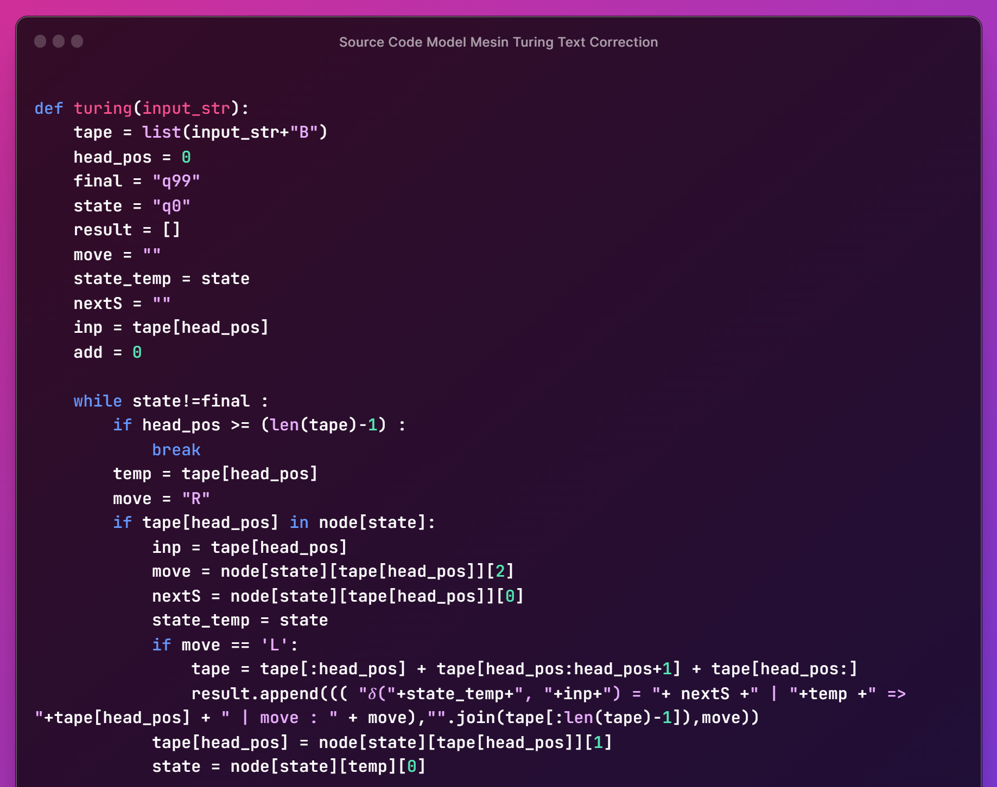

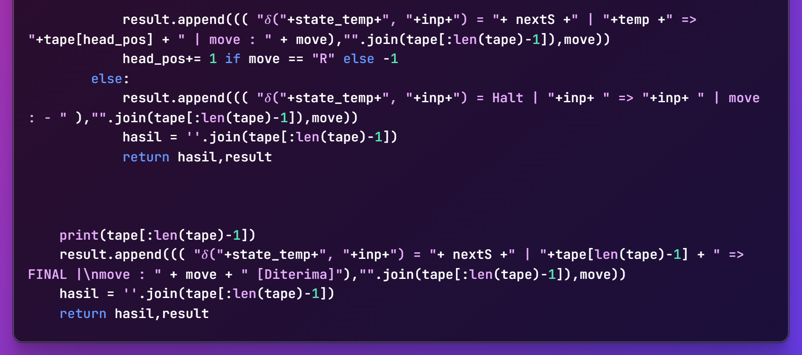

### **3.1.1 Python Flask**

1. Import Modul

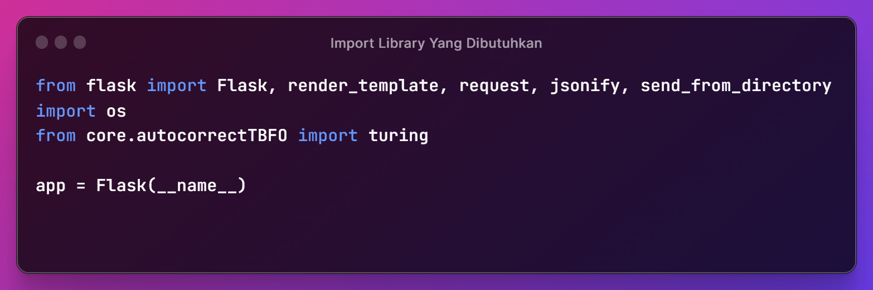

Flask : Kelas utama dari kerangka kerja Flask.

render_template : Digunakan untuk merender templat HTML.

request : Memungkinkan akses ke data permintaan masuk.

jsonify : Mengonversi objek Python ke format JSON.

send_from_directory : Mengirimkan file dari direktori yang ditentukan.

app = Flask(__name__): Menginisialisasi aplikasi Flask.

2.Route untuk Halaman Utama:

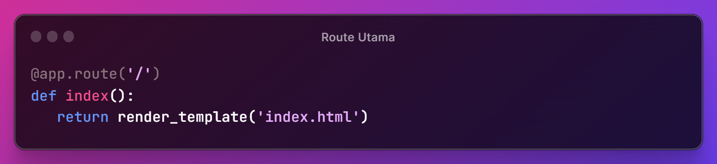

Menyiapkan route untuk halaman utama ("/"). Ketika pengguna mengakses halaman utama, akan merender templat HTML 'index.html'.

3.Route untuk Memproses Teks

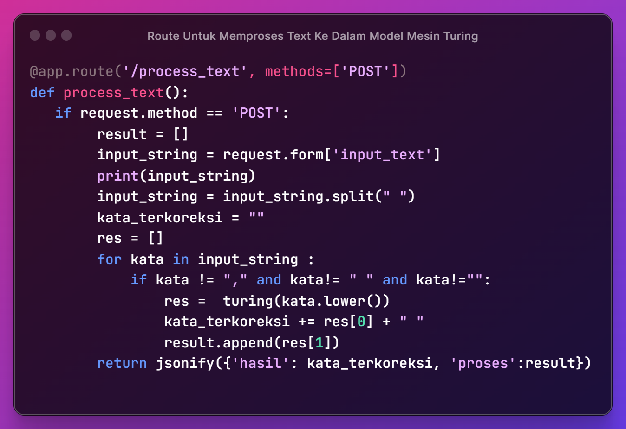

Menyiapkan route untuk memproses teks. Jika terdapat permintaan POST, mengambil teks input dari formulir, memprosesnya menggunakan fungsi turing, dan mengembalikan hasil dalam format JSON.

4.Menjalankan Aplikasi

### 

### Memastikan bahwa aplikasi berjalan hanya jika skrip dieksekusi secara langsung (tidak diimpor sebagai modul), opsi debug=True mengaktifkan mode debug.

### **3.2 Dictionary**

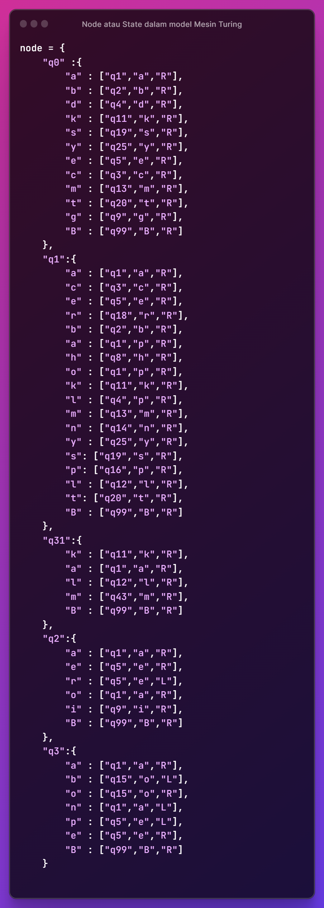 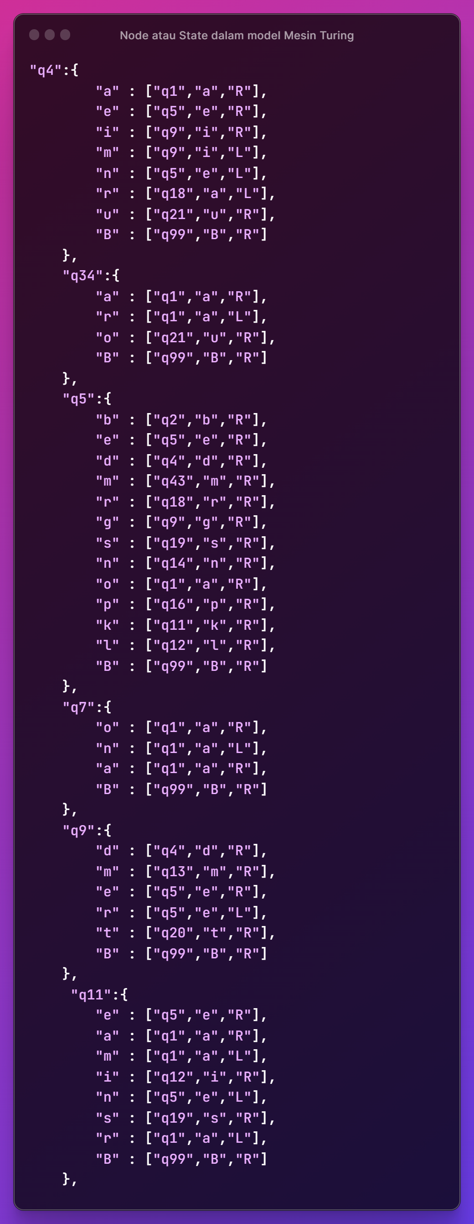

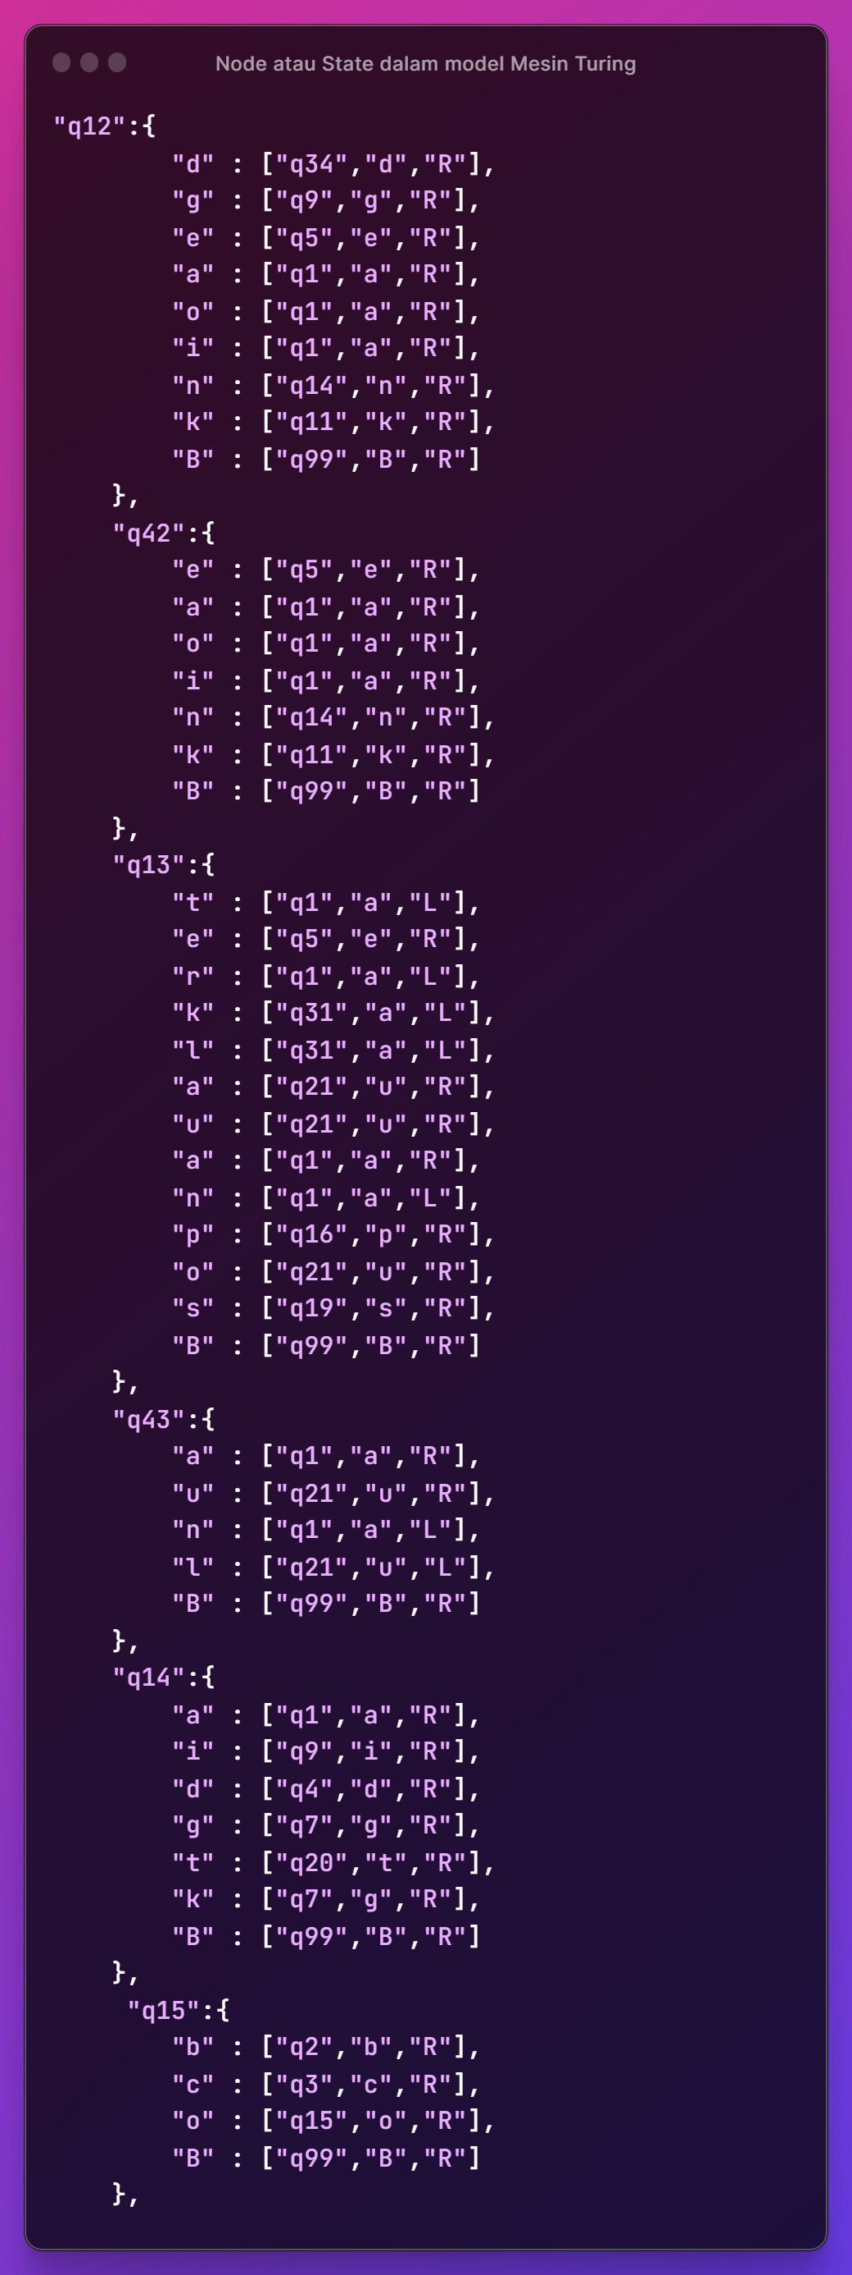 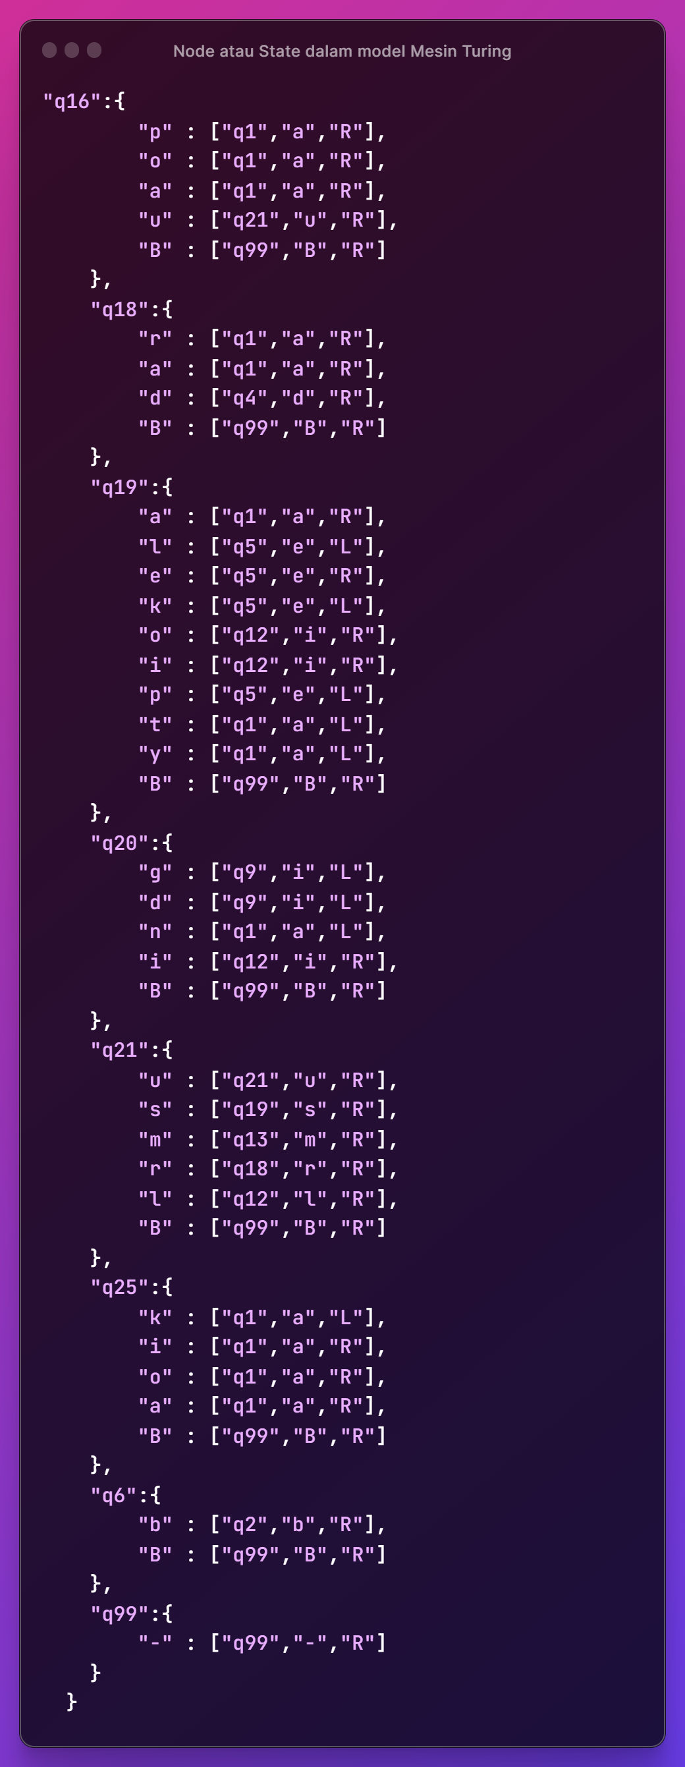

### "q0", "q1", "q2", dll., adalah *state* dari mesin turing. Setiap *state* memiliki *dictionary* sebagai nilainya, di mana kunci-kuncinya adalah *input symbols* (contoh: "a", "b", "o") dan nilainya adalah daftar yang mewakili fungsi transisi. Dalam setiap daftar transisi, elemen pertama adalah *state* berikutnya, elemen kedua adalah simbol yang akan ditulis pada tape, dan elemen ketiga adalah arah untuk memindahkan *head tape* ("R" untuk ke kanan atau "L" untuk ke kiri). Beberapa transisi menuju ke *state* khusus "-", yang mungkin mewakili *state* berhenti atau menerima. Berikut adalah contoh interpretasi untuk transisi "q0" -> "a" -> ["q1", "a", "R"]: Jika mesin berada dalam keadaan "q0" dan membaca *input symbol* "a", maka berpindah ke keadaan "q1", menulis "a" pada tape, dan memindahkan *head tape* ke kanan.

### **3.3 HTML, CSS & JavaScript**

Bahasa pemrograman HTML digunakan dalam pembuatan templatenya, kodingan HTML yaitu index.html dimana source code dan bahasa pemrograman CSS digunakan dalam mempercantik tampilan web, berikut adalah source codenya:

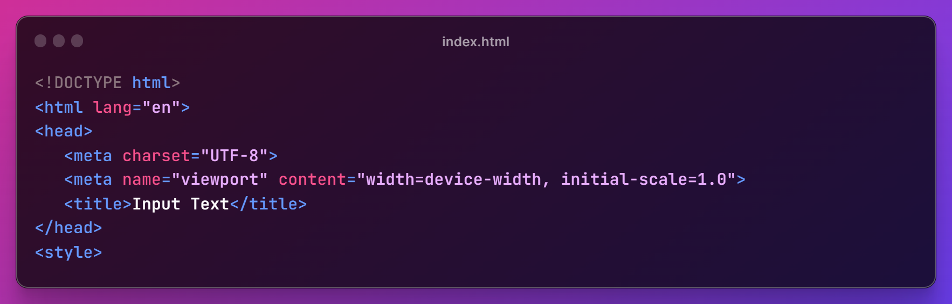

<!DOCTYPE html> : Deklarasi ini menentukan jenis dokumen dan versi HTML.

<html lang="en"> : Menentukan bahasa dokumen sebagai bahasa Inggris.

<head> : Bagian ini berisi meta-informasi tentang dokumen, seperti set karakter, pengaturan viewport, dan judul dokumen.

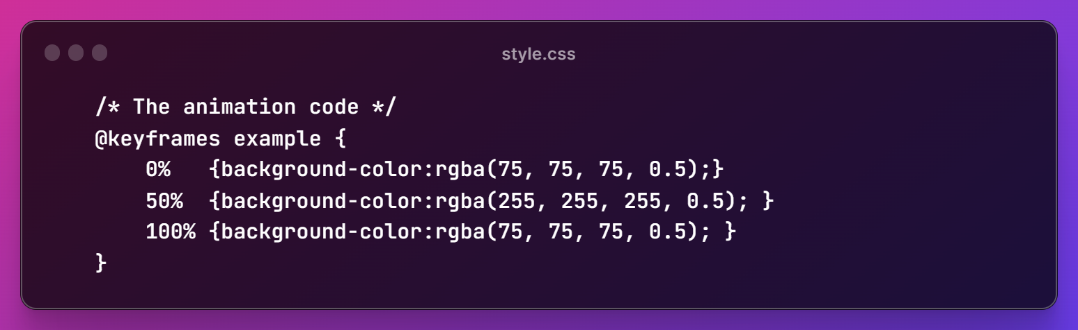

Keyframes dalam CSS untuk membuat animasi perubahan warna latar belakang secara berulang pada suatu elemen.

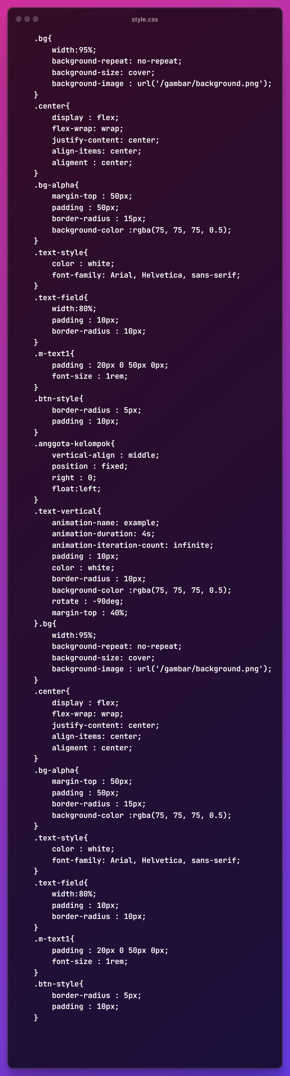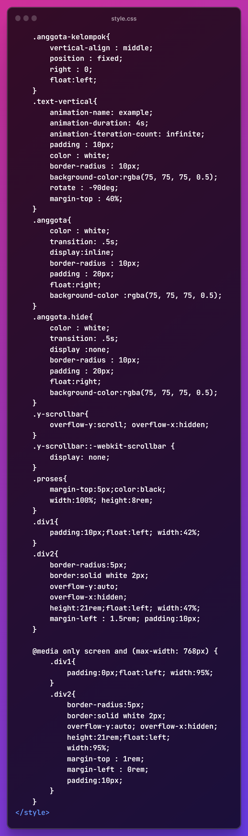

Kode CSS tersebut dirancang untuk memodifikasi tata letak dan tampilan elemen-elemen HTML pada halaman web. Berikut penjelasannya:

1. Desain Responsif: Kode ini mencakup penggunaan flexbox untuk memastikan elemen-elemen terpusat secara horizontal dan vertikal di dalam elemen dengan kelas **.center**.
2. Latar Belakang: Kode memberikan elemen dengan kelas **.bg** latar belakang berupa gambar yang mencakup sebagian besar elemen dan diatur untuk tidak diulang.
3. Efek Transparansi dan Border-radius: Elemen dengan kelas **.bg-alpha, .text-style, .btn-style, .text-vertical, .anggota,** dan **.anggota.hide** menggunakan efek transparansi dengan RGBA, dan beberapa di antaranya memiliki border-radius untuk memberikan sentuhan desain yang lebih menarik.
4. Animasi: Ada elemen dengan kelas **.text-vertical** yang menggunakan animasi dengan nama "example" untuk memberikan efek rotasi.

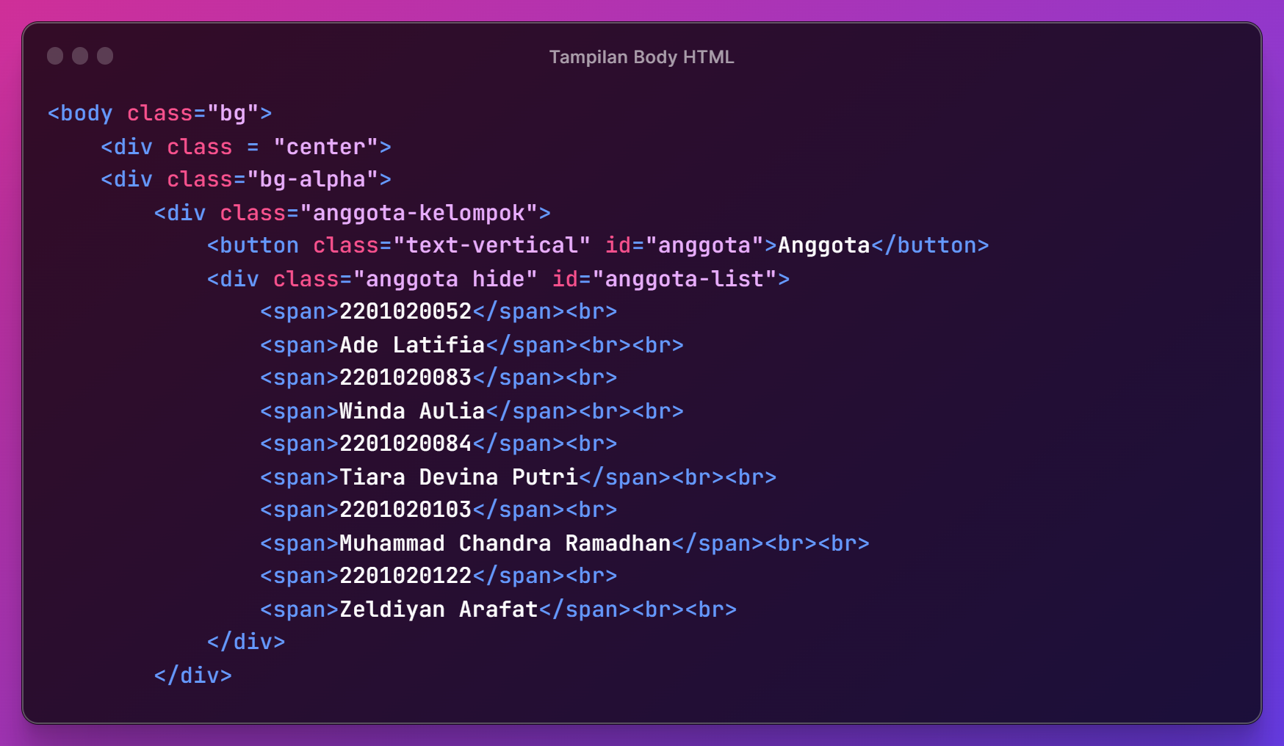

...

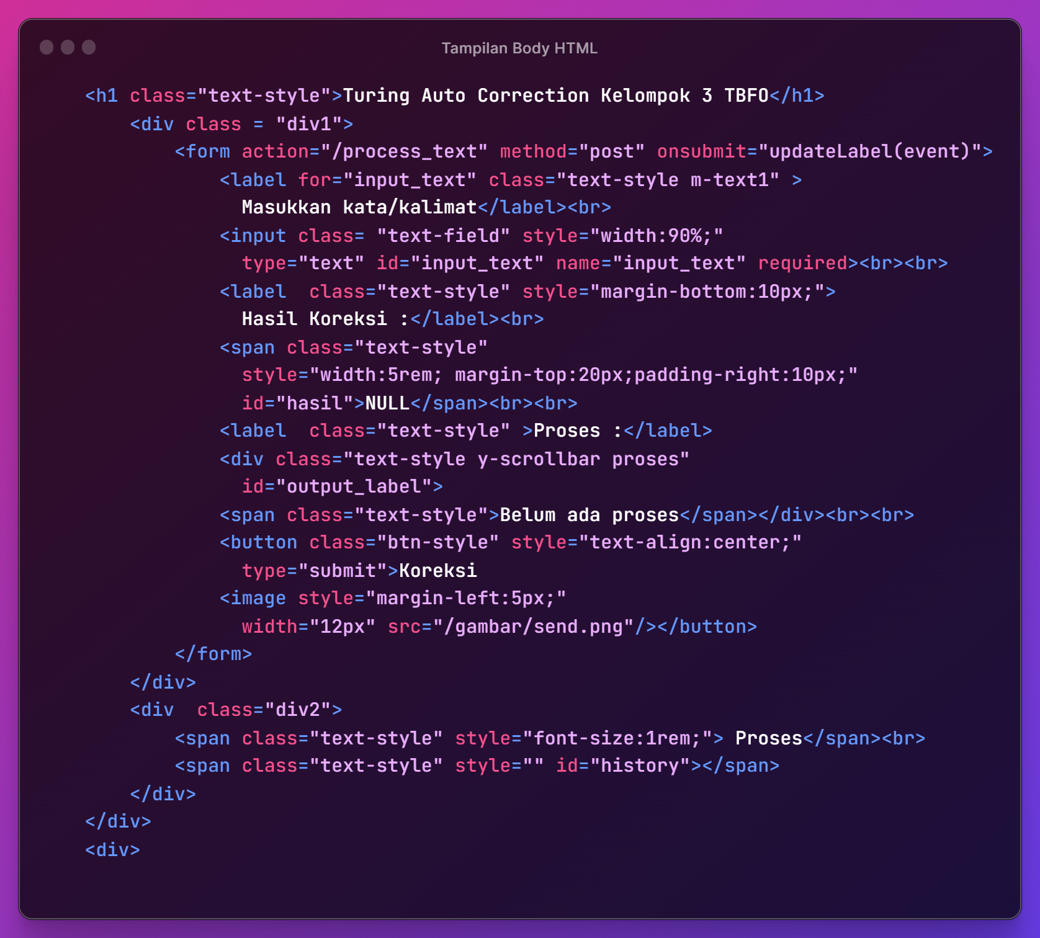

....

   <script>

    let isProses = false;

    const sleep = ms => new Promise(r => setTimeout(r, ms));

       function updateLabel() {

           var inputText = document.getElementById("input_text").value;

           document.getElementById("output_label").innerHtml =  inputText;

       }

.....

       function textBox(text,color){

        return "<label style='font-weight: bold;font-size:1rem;border-radius: 5px;padding:5px 10px;background-color:"+color+";margin-right:10px;'>"+text+"</label>";

    }

...

       function setLabel(text,data,pos){

        document.getElementById("output_label").innerHTML =  "<label style='color:white;'>"+text.toString()+"</label><br><br>";

            for(let i=0;i<data.length;i++){

                document.getElementById("output_label").innerHTML +=  textBox(data[i],pos==i ? "yellow" : "white");

            }

        }

....

        document.getElementById("anggota").addEventListener('click',()=>{

            document.getElementById("anggota-list").classList.toggle("hide");

        });

...

 // Fungsi untuk mengambil data dari server dan memperbarui label

       async function fetchData() {

           const response = await fetch('/process_text', {

               method: 'POST',

               headers: {

                   'Content-Type': 'application/x-www-form-urlencoded',

               },

               body: new URLSearchParams(new FormData(document.forms[0])),

           });

....

           const data = await response.json();

           console.log(data);

           isProses = true;

           document.getElementById("hasil").innerText =  data.hasil;

           for(let proes in data.proses){

                let pos = 0;

                let temp = 'R';

                for(let proses in data.proses[proes]){

                    let len = data.proses[proes][proses].length;

                    setLabel(data.proses[proes][proses][0],data.proses[proes][proses][1],pos);

                    pos += data.proses[proes][proses][2] == "R" ? 1 : (temp==data.proses[proes][proses][2]?-1:0);

                    temp = data.proses[proes][proses][2]

                    await sleep(1000);

                }

           }

           isProses = false;

       }

...

 // Fungsi yang dipanggil saat formulir di-submit

       function updateLabel(event) {

            event.preventDefault(); // Mencegah formulir untuk dikirim secara default

            if(!isProses) fetchData(); // Memanggil fungsi fetchData untuk mendapatkan dan memperbarui label

            else alert("Input masih diproses \nHarap tunggu !");

        }

   </script>

</body>

</html>

...

### **3.4 Tampilan Dari Halaman Web**

Tampilan berikut merupakan Halaman awal untuk kita menginputkan sebuah kata atau kalimat.

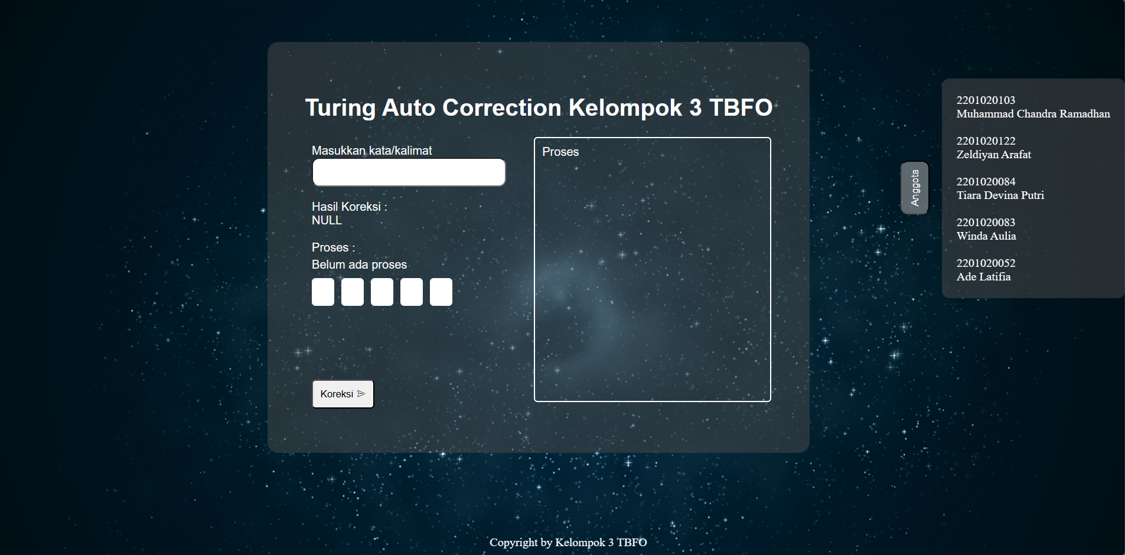

Kami akan coba menuliskan sebuah contoh kata, yaitu "syank" yang nanti akan diarahkan ke halaman tampilan hasil proses yang benar.

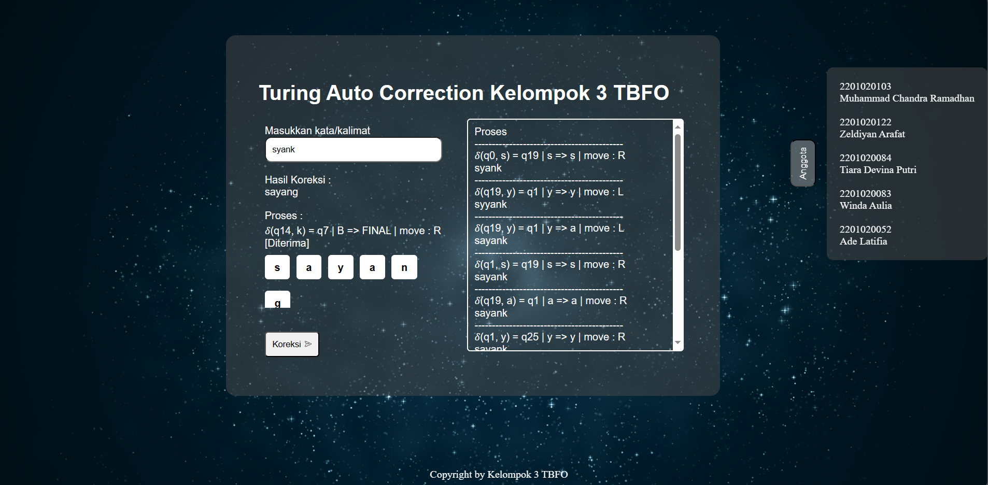

Gambar diatas merupakan hasil dari simulasi penggunaan auto correction text yang sudah kami lakukan, dengan hasil berikut yang hasil prosesnya dari kalimat 'syank' menjadi 'sayang'

**BAB IV**

**PENUTUP**

**4.1 Kesimpulan**

Penggunaan Simulasi Mesin Turing dalam koreksi Teks otomatis merupakan kemajuan penting dalam pengembangan teknik pemrosesan bahasa alami. Dengan menggunakan kamus kata dan aturan perhitungan yang telah ditentukan sebelumnya, sistem koreksi otomatis dapat memberikan saran koreksi yang akurat kepada pengguna.Sistem ini tidak sempurna, namun terus berkembang dan menjadi lebih pintar dalam mengenali konteks dan memberikan perbaikan yang relevan.

Selain itu, sistem ini rentan terhadap kesalahan yang tidak dapat diperbaiki oleh kamus kata, seperti kesalahan struktural atau kesalahan sintaksis yang lebih dalam.Oleh karena itu, penggunaan simulasi mesin Turing dalam koreksi otomatis teks akan terus meningkat dan memberikan manfaat yang lebih besar bagi pengguna.Secara keseluruhan, simulasi mesin Turing telah membuka jalan bagi kemajuan dalam koreksi otomatis teks.

**DAFTAR PUSTAKA**

Chandra, B. (2014). *Makalah IF5110 Teori Komputasi -Sem. I Tahun*. https://informatika.stei.itb.ac.id/~rinaldi.munir/TeoriKomputasi/2014-2015/Makalah2014/Makalah-IF5110-2014-06.pdf

‌SAINS, U. (2023). *Mesin Turing*. Stekom.ac.id. https://p2k.stekom.ac.id/ensiklopedia/Mesin_Turing

‌*Department of Computer Science and Technology – Raspberry Pi: Introduction: What is a Turing machine?* (2023). Cam.ac.uk. <https://www.cl.cam.ac.uk/projects/raspberrypi/tutorials/turing-machine/one.html>

Suhartono, D. (2019, December 31). *N-Gram*. School of Computer Science. https://socs.binus.ac.id/2019/12/31/n-gram/

‌Tigau Dorel. (2015, August 19). *An Introduction to Turing Machines*. Academia.edu. https://www.academia.edu/15036286/An_Introduction_to_Turing_Machines

‌(*Sci-Hub | [IEEE 2014 Iranian Conference on Intelligent Systems (ICIS) - Bam, Iran (2014.02.4-2014.02.6)] 2014 Iranian Conference on Intelligent Systems (ICIS) - Evaluating Preprocessing by Turing Machine in Text Categorization | 10.1109/Iraniancis.2014.6802540*, 2014)